«ДОПОМОЖУТЬ КІМНАТНІ РОСЛИНИ» (ЗАНЯТТЯ – ДОСЛІДЖЕННЯ)
Мета: закріпити й розширити знання дітей про кімнатні рослини,вміння описувати їх,упізнавати й називати за описом. Продовжувати знайомити з нетрадиційними методами лікування. Розповісти про цілющі рослини, які ростуть у приміщені. Розкрити значення запахів для здоров’я людини. Дати кілька простих рецептів. Виховати бережливе ставлення до природи. Попередня робота: догляд та чергування в куточку природи, вивчення назв вазонів, читання вірші, оповідань із збірки «Первоцвіт», розгляд картинок із серії» Кімнатні рослини». Матеріал: кімнатні рослини, ширма, атрибути до гри (метелик,квіти – шапочки на голову); вірші,загадки,карта світу.
Хід заняття
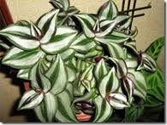
Вихователь: Сьогодні, діти, я знову запрошую вас до чарівного світу природи. Пригадайте, що таке природа? ( Це дерева, кущі, квіти, каміння, пісок, земля…) Так, але ж нічого цього в нашій групі нема. Про що ж йтиме мова? Ось вам загадка – підказка:
Виростаємо на віконці, Розквітаємо на сонці, Від водиці зеленіємо, Усім діточкам радіємо (Кімнатні рослини)
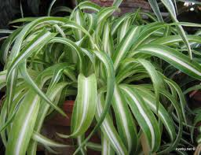
- Так, це кімнатні квіти, також частинка природи. – Де вони ростуть? (У кімнатах) – А де здебільшого стоять вони у кімнатах, у групі? (Поблизу вікон) Місце, де стоять квіти, ми називаємо Куточком живої природи. Сьогодні ви познайомитеся з назвами і користю деяких рослин.

Дидактична гра «Назви квітку»
- Гарні квіти в мене є, хто їх правильно назве?
( Вихователь забирає ширму на столі – тут виставлені кімнатні рослини в горщиках. Діти мають упізнати й назвати, що це.)
- Рослина має прямостояче стебло, листя в неї темно-червоне з рожевою барвою і з дрібними зубчиками. (Колеус)
- Рослина із вологих тропічних лісів. Її квіти дрібненькі на одному стеблі. Листочки схожі на кленові. (Бегонія)
- У цієї рослини довгі стебла, ніби зелена завіса. На стеблах розміщені, мов сидять,ясно зелені листочки овальної форми. Квіти білі і невеличкі. ( Традесканція)
- Це невелике деревце, на його гілочках – маленькі овальні листочки. Центральна жилка в листочка червона, а краї дрібнозубчасті звисають донизу. Квіти схожі на дзвіночки. ( Фуксія)
- Цю рослину рекомендовано завести вдома, бо вона вважається оберегом і має лікарські властивості – лікує від застуди. Її листочки кругленькі, квіти мов букетики. (Герань)
- Рослина з довгими ясно-зеленими листочками, зібраними пучки, із середини яких виростають довгі звислі квіткові стрілки з білими квіточками. ( Хлорофітум)
- Зелена кулька – їжачок, не боїться ні спеки, ні безводдя пустелі, як верблюд. ( Кактус)
- Сік цієї рослини лікує всіх дітей від нежиті. Її листочки м’які і соковиті мають колючки на краях. (Алоє)

Вихователь: Так, молодці, ви впізнали всі квіти. А для чого потрібно вирощувати кімнатні рослини, витрачати на них свій вільний час? (Бо вони прикрашають житло, тішать, звеселяють нас, очищають повітря, а деякі навіть лікують). – На хвильку станемо цілителями.
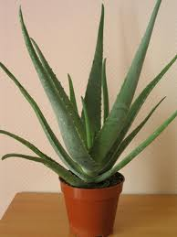
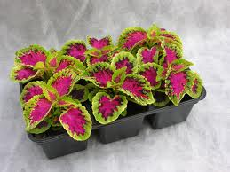

Фізхвилинка: Зілля – зіллячко зелене. (Руки до серця) Забери болячку в мене І у вас, і у вас. (Діти вклоняються) Поки сонечко зійде, (Руки через сторону вгору). Хай болячка пропаде (Руки від себе) І у вас, і у вас. Геть! Геть
Дидактична гра: «Виготуй ліки» (Діти складають ланцюжки за допомогою картинок)
- Виготов фіточай від застуди.
- Виготов ліки від нежиті ( проведення досліду)
Вихователь: Щоб рослини були гарними їх потрібно доглядати. Як це потрібно робити?
- Якою водою поливаємо квіти? (Водою кімнатної температури, відстояною, краще дощовою)
- На якому грунті рослини ростуть краще? (На пухкому). Чому? (У пухкий грунт краще проникають вода і повітря). Як розпушуємо землю? (Дерев’яною загостреною паличкою розпушуємо верхній шар землі навколо горщика, щоб не пошкодити коріння) Пил на рослині перешкоджає проникненню у листя світла і повітря.
- Що потрібно робити? (Очищувати від пилу). Як? (Велике листя протираємо вологою ганчіркою, дрібне листя обприскуємо).
- Якщо рослині тісно в горщику? (Потрібно пересадити в більший)
- (Практична робота по догляду за рослинами).
Вихователь: Завершуючи наше заняття пропоную вам, діти, закінчити фразу: «На занятті я дізнався..» – Діти, квіти прикрашають наше життя. То хай їх на землі буду більше. І хай серед них будуть обов’язково квіти, які виростили ви! Адже це дуже гарно, коли на тебе дивляться квіти, які ти сам посадив. Дивляться і ніби з вдячністю промовляють: «Дякуємо тобі, друже!»



